**SCENARIUSZ ZAJĘĆ NA DZIEŃ 17.04.2020R. (Piątek) GR.III**

**TEMAT:** Prace wiosenne w ogrodzie- nauka na pamięć wiersza pt. ,,Ogrodnicy" I.Salach.

**CELE**: utrwalanie nazw podstawowych narzędzi ogrodniczych,

• utrwalanie czynnościami ogrodnika jakie wykonuje,

•bogaci słownictwo o wyrazy: pielić, chwasty, nawożenie,

•dzieli wyrazy na sylaby,

•ćwiczy mięśnie narządów mowy oraz pamięć,

•poznaje czynniki niezbędne do rozrostu roślin,

•potrafi inscenizować treść wiersza.

1. Poproście rodziców aby przeczytali wam poniższy wiersz:

**„OGRODNICY"**

Idą ,idą ogrodnicy. Tup! Tup! Tup!

Niosą grabki i łopatki. Hej!

Będą spulchniać ziemię,

Aby lekko było jej!

Puk, puk, puk łopatką

Szu, szu, szu grabkami.

Tryśnie woda z koneweczki

Na nasze grządeczki !

2.Powiedzcie o czym była mowa w wierszu? Kto to jest ogrodnik? Jakie wykonuje czynności? Przypomnijcie sobie piosenkę o ogrodniczce, którą wam przedstawiłyśmy kilka dni temu. Co robiła w ogródeczku?

3.A teraz postarajcie się wykonać poszczególne czynności potrzebne do wsiania nasionka: zgrabienie liści grabkami i wywóz ich na taczkach, przekopanie i spulchnianie ziemi łopatą, wyrównanie jej grabkami, wykonanie grządki motyką, zasianie ziarenek, zasypanie ich ziemią, podlanie wodą z konewki.

4. A teraz przyjrzyjcie się uważnie zagadkom obrazkowym zamieszczonym poniżej. Jak myślicie , jakie narzędzia ogrodnicze ukryte zostały za białymi kartkami ? Spróbujcie odgadnąć a następnie dorysować jak potraficie ich dalsze części.

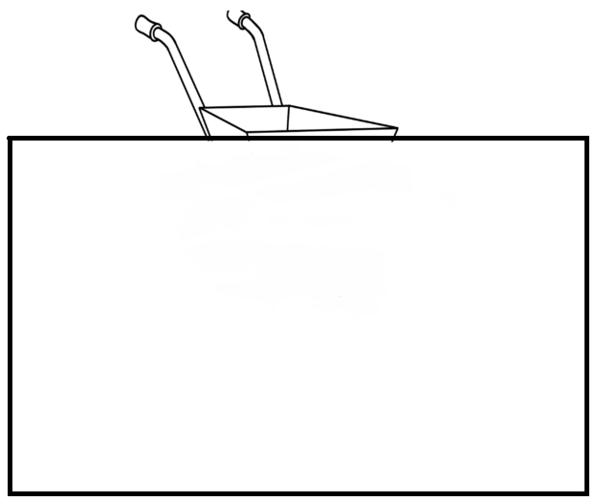



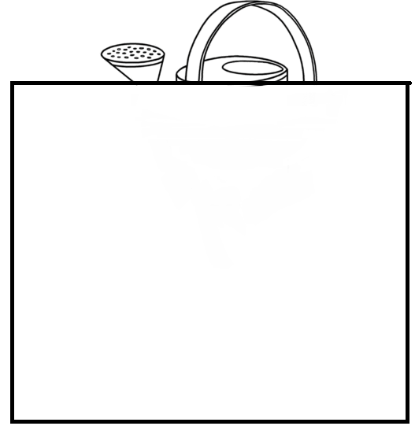

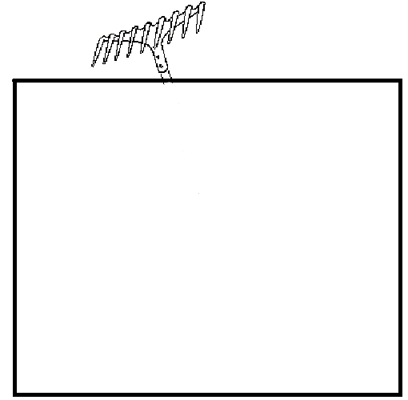

5. A teraz pobawcie się przy piosence Boogie Woogie, którą już poznałyście:

https://youtu.be/sXqaZUp2N-w

6. Czy już wiecie jakie narzędzia ogrodnicze zostały ukryte? To teraz postarajcie się wypowiedzieć a następnie je wyklaskać i powiedzieć ile razy to zrobiłyście:

tacz-ki -2 razy

ło-pa-ta -3 razy

ko-new-ka- 3 razy,

gra-bie- 2 razy

7. A teraz poproście rodziców aby jeszcze raz przeczytali wam wierszyk zamieszczony na początku scenariusza o ogrodnikach. Spróbujcie sie nauczyć go na pamięć. Jest krótki i chyba nie sprawi wam większego problemu. Możecie jednocześnie wykonywać te czynności .

8. Bajka do obejrzenia pt. ,,Lew i mysz" ( czas od 8,20 min.-15.03 min).

https://youtu.be/xZ62_lzvMO4,

9. A teraz dla wszystkich zakodowany obrazek. Zamieszczony poniżej.

|  |  |  |  |  |  |  |  |  |  |
| --- | --- | --- | --- | --- | --- | --- | --- | --- | --- |
| ∆ | ∆ | ∆ | ∆ | ∆ | ∆ | ∆ | ∆ | ∆ | ∆ |
| ∆ | ∆ | ∆ | ∆ | ® | ∆ | ∆ | ∆ | ∆ | ∆ |
| ∆ | ∆ | ® | ∆ | Χ | ∆ | ® | ∆ | ∆ | ∆ |
| ∆ | ∆ | ∆ | Χ | Χ | Χ | ∆ | ∆ | ∆ | ∆ |
| ∆ | ® | Χ | Χ | Χ | Χ | Χ | ® | ∆ | ∆ |
| ∆ | ∆ | ∆ | Χ | Χ | Χ | ∆ | ∆ | ∆ | ∆ |
| ∆ | ∆ | ® | ∆ | Χ | ∆ | ® | ∆ | ∆ | ∆ |
| ∆ | ∆ | ∆ | ∆ | ® | ∆ | ∆ | ∆ | ∆ | ∆ |
| ∆ | ∆ | ∆ | ∆ | ∆ | ∆ | ∆ | ∆ | ∆ | ∆ |
| ∆ | ∆ | ∆ | ∆ | ∆ | ∆ | ∆ | ∆ | ∆ | ∆ |

∆- niebieski

®-pomarańczowy

Χ- żółty